|  |
| --- |
| CENTRO UNIVERSITARIO DE CIENCIAS EXACTAS E INGENIERIAS |
| Sensores Temperatura |
| Práctica 6 |
|  |
| C:\Users\Aldo\Desktop\LogoUDG.png |

|  |
| --- |
| Alumno: Aldo Alexandro Vargas Meza |
| Código: 213495653 |
| Materia: Seminario de Sensores y Acondicionamiento de Señales |
|  |

**Marco Teórico**

**Arduino Mega**

Es una tableta de entrenamiento basado en el ATmega1280 con 54 pines digitales para entrada y salida, de los cuales 14 pueden ser usados como PWM, 16 entradas analógicas, 4 puertos UART, con un cristal de 16 MHz.

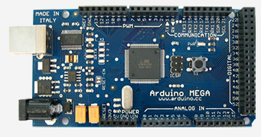

**Protoboard**

Es un tablero con orificios que se encuentran conectados eléctricamente entre sí de manera interna, habitualmente siguiendo patrones de líneas, en el cual se pueden insertar componentes electrónicos y cables para el armado y prototipado de circuitos electrónicos y sistemas similares. Está hecho de dos materiales, un aislante, generalmente un plástico, y un conductor que conecta los diversos orificios entre sí. Uno de sus usos principales es la creación y comprobación de prototipos de circuitos electrónicos antes de llegar a la impresión mecánica del circuito en sistemas de producción comercial.

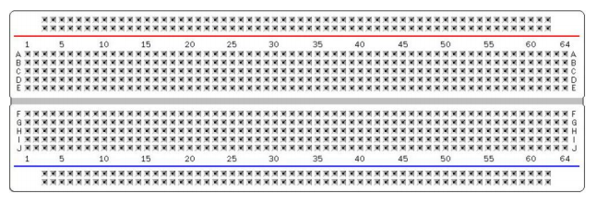

**LM35**

El LM35 es un sensor de temperatura con una precisión calibrada de 1º C. Su rango de medición abarca desde -55 °C hasta 150 °C. La salida es lineal y cada grado Celsius equivale a 10 mV, por lo tanto:

* 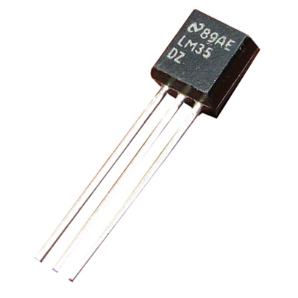150 ºC = 1500 mV
* -55 ºC = -550 mV
* Está calibrado directamente en grados Celsius.
* La tensión de salida es proporcional a la temperatura.
* Tiene una precisión garantizada de 0.5 °C a 25 °C.
* Baja impedancia de salida.
* Baja corriente de alimentación (60 μA).
* Bajo coste.

**Termopar**

Un termopar (también llamado termocople) es un transductor formado por la unión de dos metales distintos que produce una diferencia de potencial muy pequeña (del orden de los milivoltios) que es función de la diferencia de temperatura entre uno de los extremos denominado «punto caliente» o «unión caliente» o de «medida» y el otro llamado «punto frío» o «unión fría» o de «referencia» (efecto Seebeck).

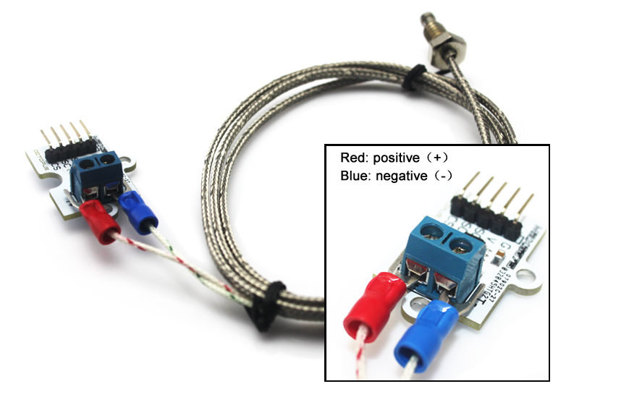

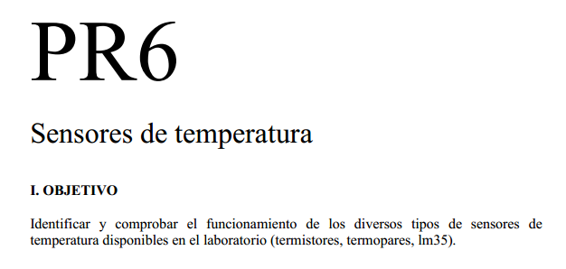

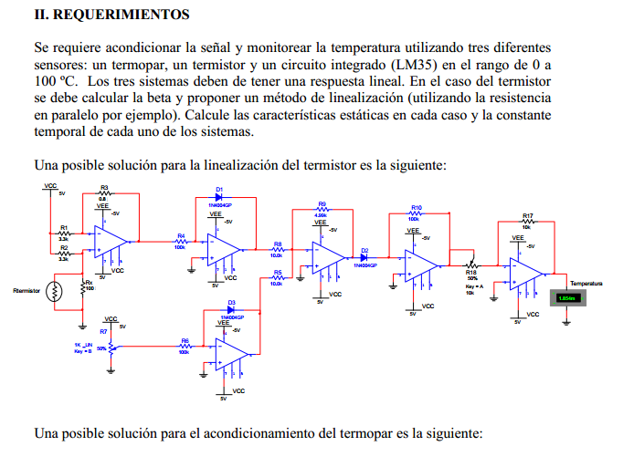

**Implementación.**

El circuito compara 2 sensores lineales, que son el LM35 y el Termopar. Para llevarlo a cabo, se utilizó una placa Arduino Mega, los dos sensores y un integrado MAX6675 para comunicar el Termopar.

El código utilizado es el siguiente:

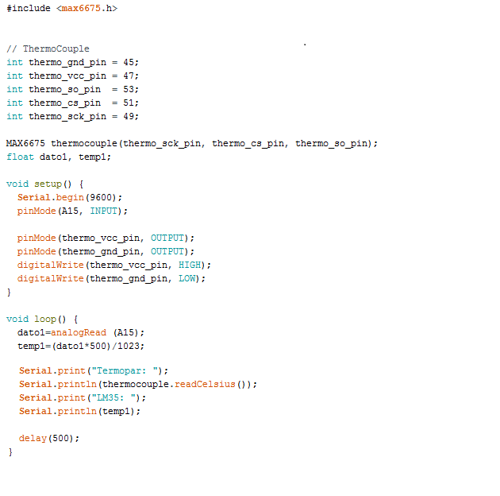

La implementación en físico se llevó a cabo en el Laboratorio N

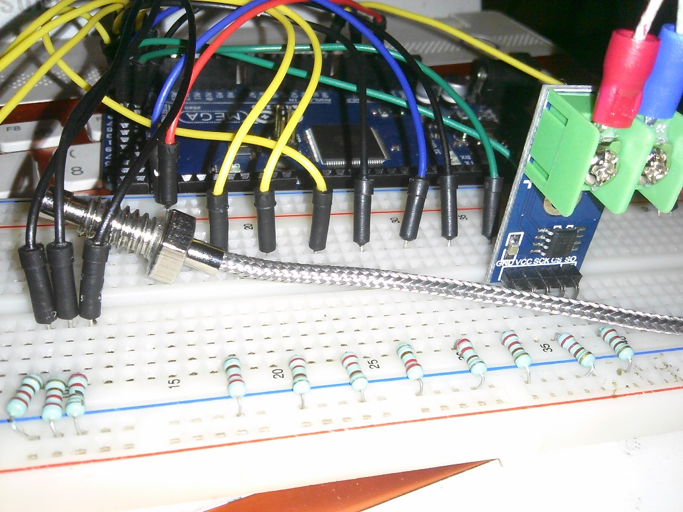

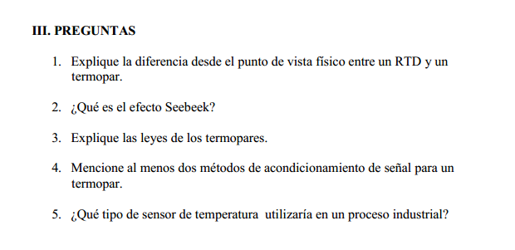

1. Tiene una cobertura de la parte donde se toma la temperatura de cerámica para poder hacerlo más resistivo, mientras que el termopar es de metal y tiene dos salidas para el diferencia de potencial y es una sensor pasivo.
2. Es la conversión de diferencias de temperatura directamente a electricidad. Seebeck descubrió que la aguja de una brújula se desviaba cuando se formaba un circuito cerrado de dos metales unidos en dos lugares con una diferencia de temperatura entre las uniones.
3. Ley del circuito homogéneo: en un conductor metálico homogéneo no puede sostenerse la circulación de una corriente eléctrica por la aplicación exclusiva de calor.  
   Ley de los metales intermedios: si en un circuito de varios conductores la temperatura es uniforme desde un punto de soldadura 'A' a otro 'B', la suma algebraica de todas las fuerzas electromotrices es totalmente in dependiente de los conductores metálicos intermedios y es la misma que si se pusieran en contacto directo 'A' y 'B'.   
   Ley de las temperaturas sucesiva: La f.e.m. generada por un termopar con sus uniones a las temperaturas T1 y T3 es la suma algebraica de la f.e.m. del termopar con sus uniones a T1 y T2 y de la f.e.m. del mismo termopar con sus uniones a las temperaturas T2 y T3.
4. Calibrando manualmente los valores de las medidas.   
   Usando un puente de Wheatstone.
5. Termopar tiene más rango de temperatura.